分布式计算
RESTful Webservice 编程

14331058

窦耀勇
- RESTful Webservice 作为远程调用(RPC)，它的输入是什么？输出是什么？
输入：一个URL（这个URL包括远程调用时需要的参数）
输出：一个远程函数处理得到的结果（用xml或者json来描述）
- 有一个 Java 远程函数声明 public Customer getCustomer(String id)，把 HTTP 协议输入/输出映射到该函数，至少要申明(annotation)哪些信息？请写出这些 annotation，并简单解释协议与函数的关系。
annotation | @Path  @GET
协议与函数关系 | 通过annotation其实已经实现了对协议的预处理。到了函数内部，其实就是对通过该协议得到的数据进行业务处理，如果需要响应，那就将处理以后的结果通过协议进行封装再传送回去。

- 修改 实验1 的 @Path 为 @Path(“/myservice/”)，请用 curl -v 给出结果
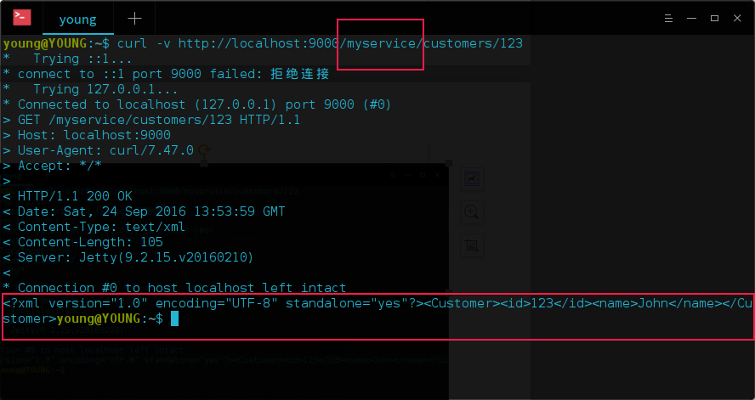
- 简述 GET 与 POST 的区别
- 传递的参数位置不一样 | GET传递的参数包含在URL中  POST传递的参数包含在HTTP包的包体里面
- 传递的参数数量不一样 | GET的参数在URL中，长度有限制  POST属于HTTP数据包里面，理论上长度没有限制
- 作用不一样 | GET只是从服务器获取数据  POST表示可能修改变服务器上的资源的请求
- 可缓存性不一样 | GET可以被缓存  POST不可以被缓存
- 安全性不一样 | GET是明文传输，没有丝毫信息安全性  POST不是明文传输，的数据在HTTP数据包内，相对安全

- 在实际应用中 Map<Long, Customer> customers 使用会产生副作用吗？为什么？
会产生副作用，当customers 接受两个key相同的键值对时，customers 接受的前一个键值对被覆盖。基于实验的例子如下：
Init()代码 | 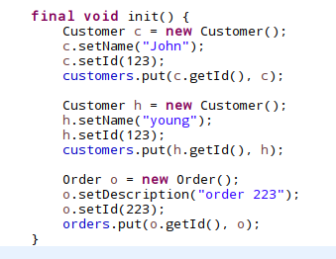
访问获取id=123的结果时 | 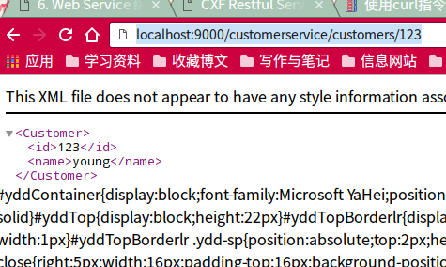

- Spring IOC 与 DI 是 java 编程核心内容之一。阅读 Spring IoC 使用详解 用自己的语言解释 IoC 解耦原理。
在使用IOC解耦以前，对象之间是紧密依赖的，和齿轮一样：
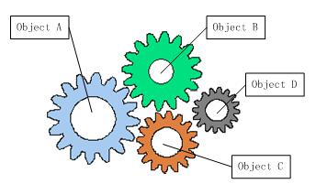
但是使用IOC解耦以后呢，齿轮之间通过一个第三方“中介”（IOC容器）进行协调，实现了解耦：
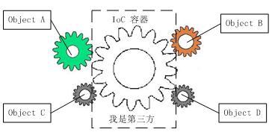
再举个例子——电脑主机和硬盘：主机和硬盘（耦合的两个对象）是耦合在一起的，要是想实现他们之间的解耦怎么做呢？那就是——使用移动硬盘和支持移动硬盘的主机（解耦后的对象），而人（也就是IOC容器）决定要什么数据时，就给主机插上哪一移动硬盘，从而实现主机和硬盘的解耦。
- （！）使用 Maven 构建（6）给出的案例，项目名称 IOC_test
请查看附件：IOC_test.zip
- 在 Spring 试验中， 阅读 beans.xml， 写出申明根资源的关键内容
<jaxrs:server id="customerService" address="/service1">
<jaxrs:serviceBeans>
<ref bean="customerBean" />
</jaxrs:serviceBeans>
</jaxrs:server>请查看附件：IOC_test.zip

- （！）尝试写一个根资源类 Hello，用 GET 方法实现 String SayHello() 远程服务。请给出 Hello类代码，增加根资源的配置（不是修改）XML内容，curl测试结果。
代码和xml配置
- 代码
@Path("/hello/{username}")
public class Hello {

@GET
@Produces("text/xml")
public String sayHello(@PathParam("username") String userName) {
return "hello " + userName;
}
}

- Beans.xml增加的配置
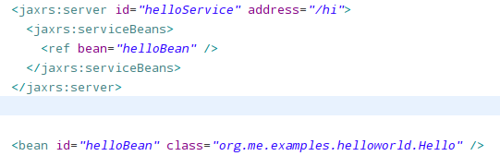
测试结果
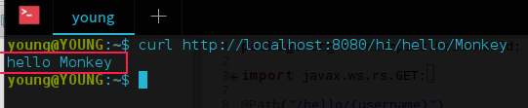

- WADL 的全称。从程序结果返回中截取一段 WADL 内容。
WADL全称 | WSDL（Web Services Description Language，Web服务描述语言）
截取的一段 WADL 内容 | 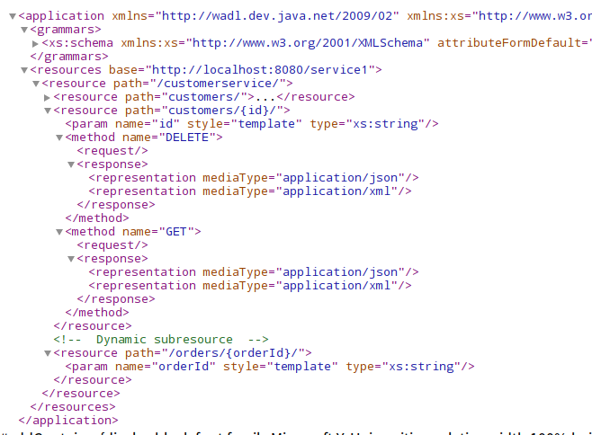

- 输出对象格式协商是 Resquest 的 Header 段的哪个 Field 决定的？
- Content-Type
- JAX-RS 的全称
- JAX-RS :全称是 Java API for RESTful Web Services
- @Produces 和 @Consumes 的作用
@Produces | 用于指定输出格式
@Consumes | 指定处理输入媒体的类型

- （！）请完成 实验3 的每个参数处理的内容，然后在 jesery 上完成类似工作。请描述两个平台是否完全兼容？简述不兼容的内容。
实际上jesery由于是sun公司的官方实现，所以专注于实现restful。而cxf还尝试兼容SOAP，所以说jesery和cxf是不完全兼容的。
个人学习总结
- 这次课的难点主要在于涉及的概念太多，很难在一下子时间里搞懂所有概念，而且很残忍的是，如果其中一个概念没有搞清楚，那也会牵涉到其他的概念的理解。想起大家常说的，后端开发入门很难，说得真的有道理。
- 由于上面所说的困难，以下梳理一下本次课程遇到的相关概念：
Restful | 一种编程，架构风格。没有订立为标准。但是被当做一种“行为规范来使用”  http://www.ruanyifeng.com/blog/2011/09/restful.html
JAX-RS | 由sun公司提供的restful风格的java语言的api  全称为：Java API for RESTful Web Services
WADL | Web Services Description Language服务程序描述语言  说半天其实就是xml，只不过呢，这个描述语言规定了一些固定的xnl标签和结构，用来描述restful风格的web服务，注意，这个是用来描述restful风格的web service的，与之对应的是WSDL语言。
Spring | 一个开源的企业级的应用程序框架，采用了分层的架构。  http://www.ibm.com/developerworks/cn/java/wa-spring1/
jesery | 其实就是对JAX_RS的实现，不过是由sun公司来实现的官方版本
CXF | 也是对JAX_RS的实现，但不是sun公司的官方版本。而且这家伙还对JAX-WS提供几乎全面的支持。  http://blessht.iteye.com/blog/1105562/

